附件二 实名认证与考试操作说明

一、实名认证操作详情（请注意使用电脑登录）
登录网站：https://www.qingshuxuetang.com/hnzyy，点击右上角【登录】,请使用账号密码登录。
用户名：身份证号码
密码均为：AAaa1234
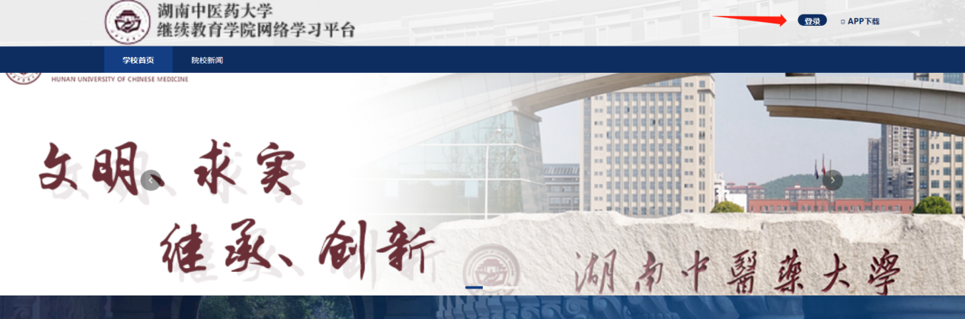

登录后请点击网页界面右上角姓名，点击【我的青书】，点击【考试平台】进入【湖南中医药大学继续教育学院】。
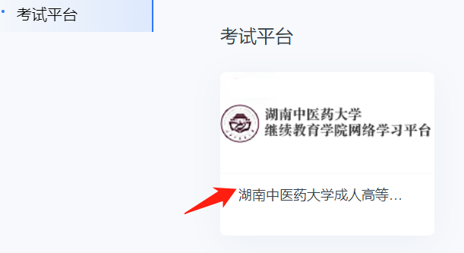

下一步，请点击【报名确认】，在【报名列表】中，找到本次毕业考核考试名称，点击【报名】。
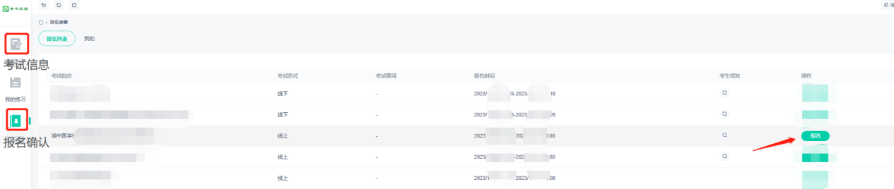

请输入正确的姓名和身份证号码，并上传实时拍摄的清晰身份证正反面照片（不能上传电子身份证照片）和本人近期个人证件照（格式仅支持PNG/JPG，大小不超过2M），完成实名认证，提交学校审核。如上传的不是近期个人证件照，导致照片与本人差距较大而无法参加考试的，相关责任由考生自行承担。如有问题请联系电话：0731-88458137，QQ：392376046 。
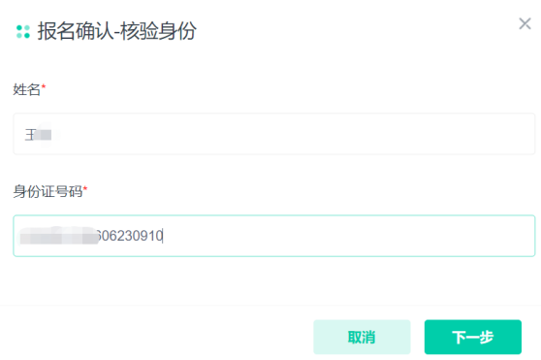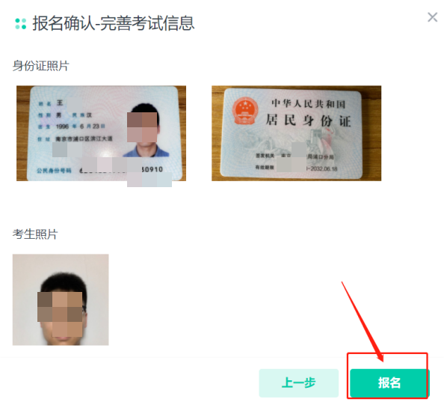

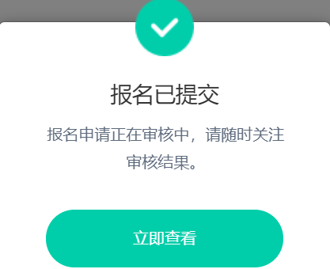

报名后请等待审核结果，具体可在【报名确认】-【我的】中查看。
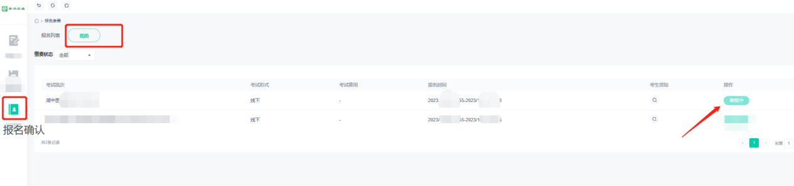
- 正式考试操作详情
至考试时间，请登录平台后，点击【考试信息】--【我的考试】，点击考试名称进入考试。
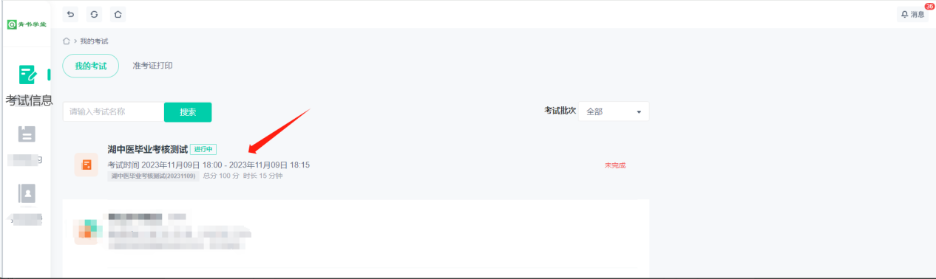

请注意，考前5分钟将开始人脸识别，点击【开始人脸识别】。
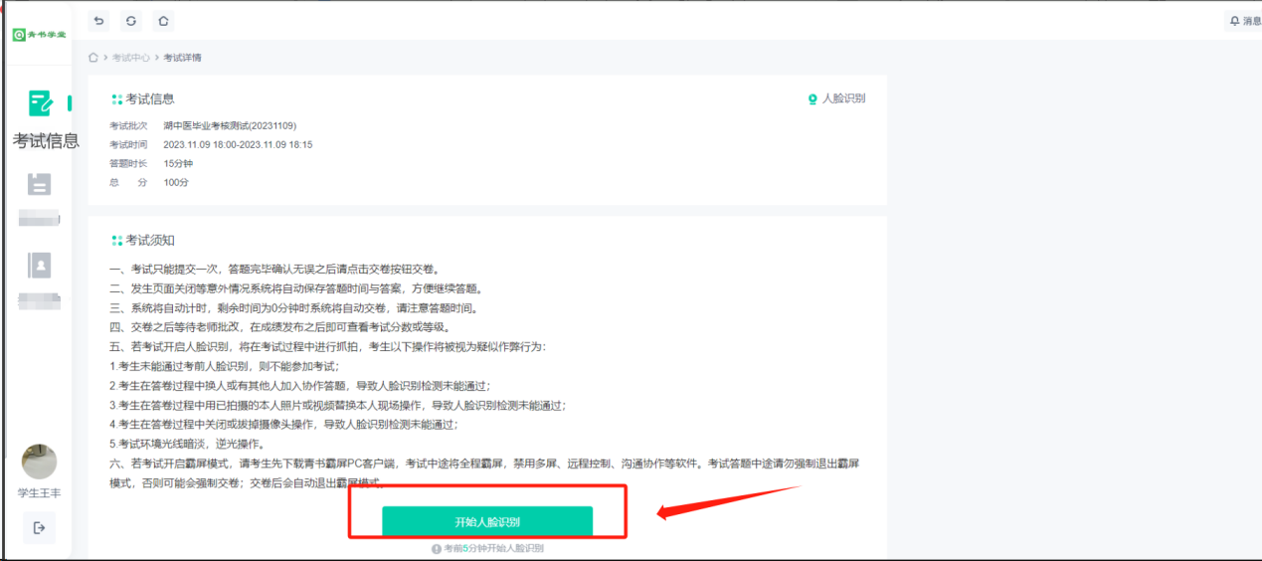

浏览器将弹窗提醒如截图，请务必点击【允许】使用摄像头，否则将无法进行人脸识别和线上监考，将直接导致成绩不合格。
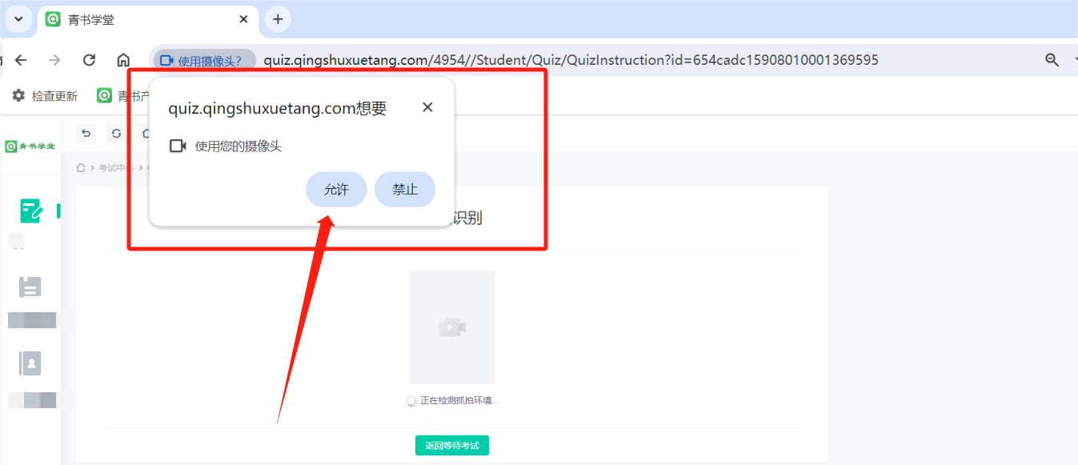

请调整摄像头对准正面位置，人脸识别检测通过将进入考试，请点击【开始答题】，如人脸识别不通过，则不能参加考试。
（请注意示例中，【申请人工审核】仅为平台功能，此次考试中不会进行考前人脸对比结果人工审核）
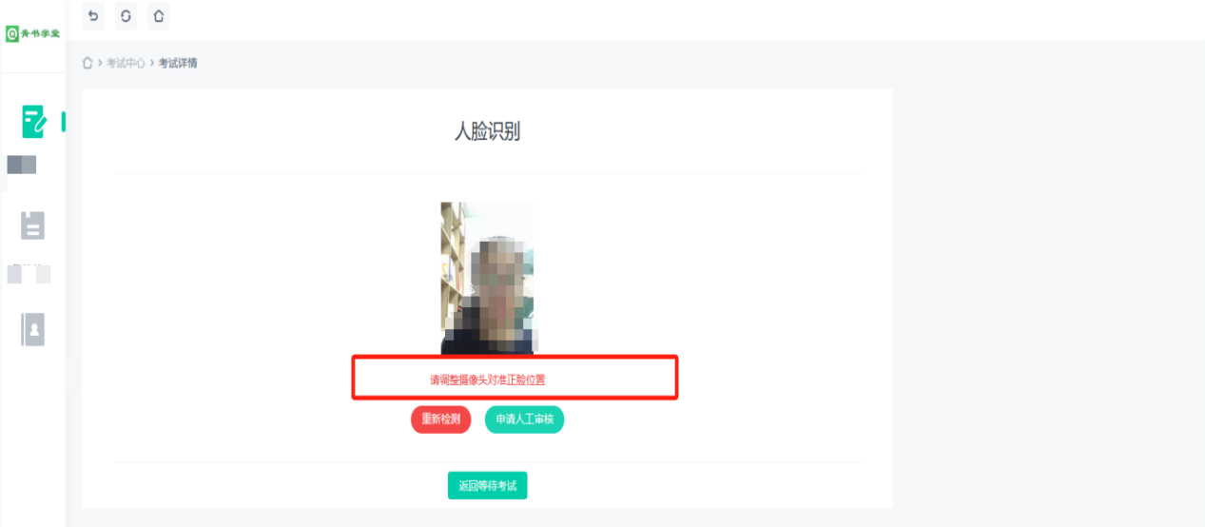
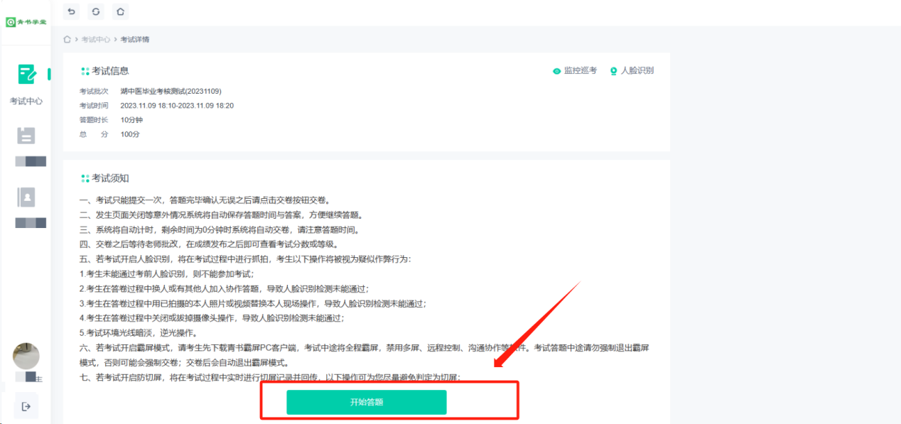

请点击【我知道了】关闭弹窗提醒，并点击【开始答题】。
请注意，考试期间，切屏次数超过3次（含3次），将执行强制交卷，请遵守考试纪律，合规参考。
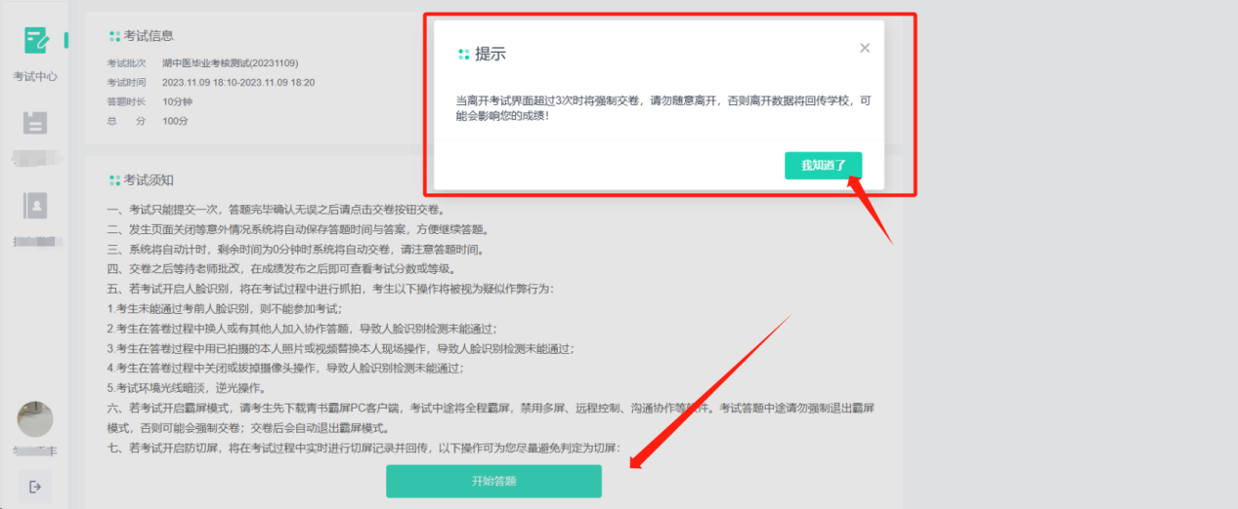
考试采用线上监控巡考，请务必确保摄像头麦克风为开启状态。
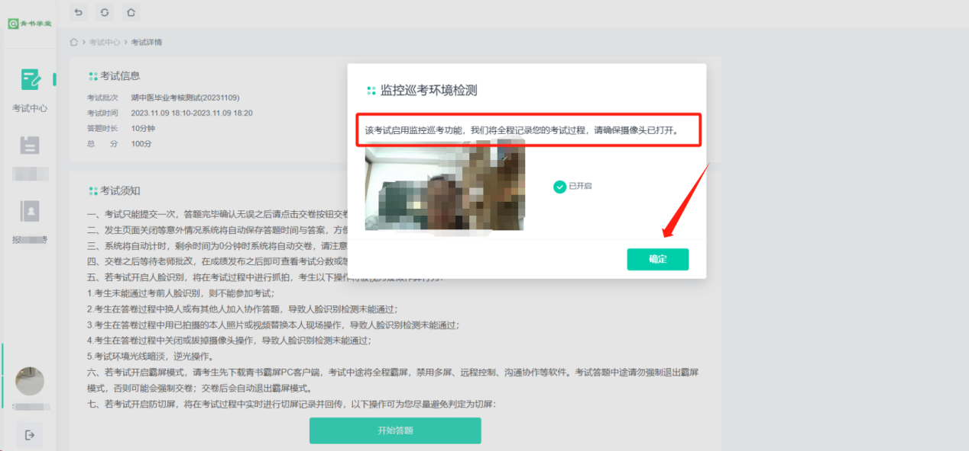
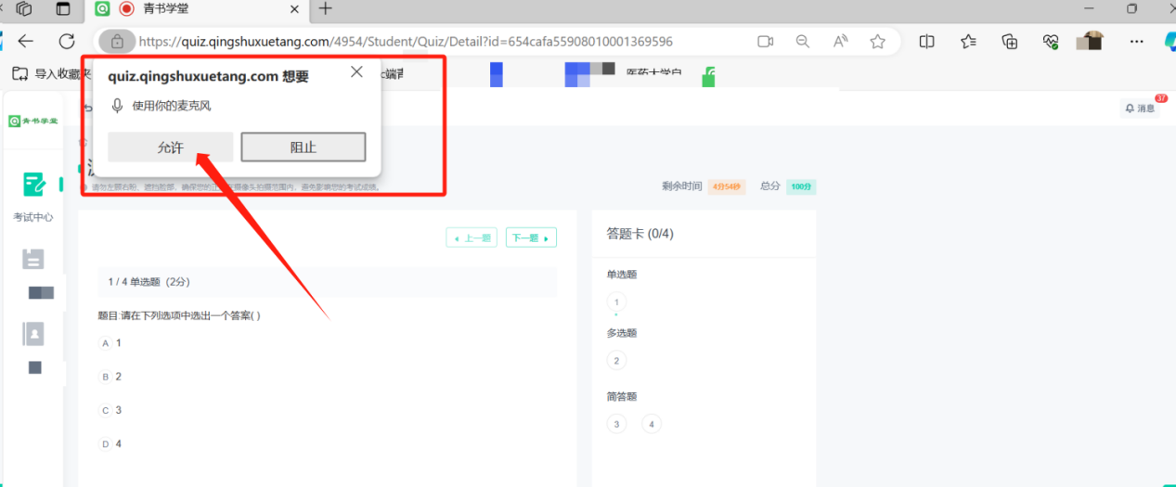

正式开始答题，答题完成后点击【交卷】，请注意提交交卷后将不能修改。
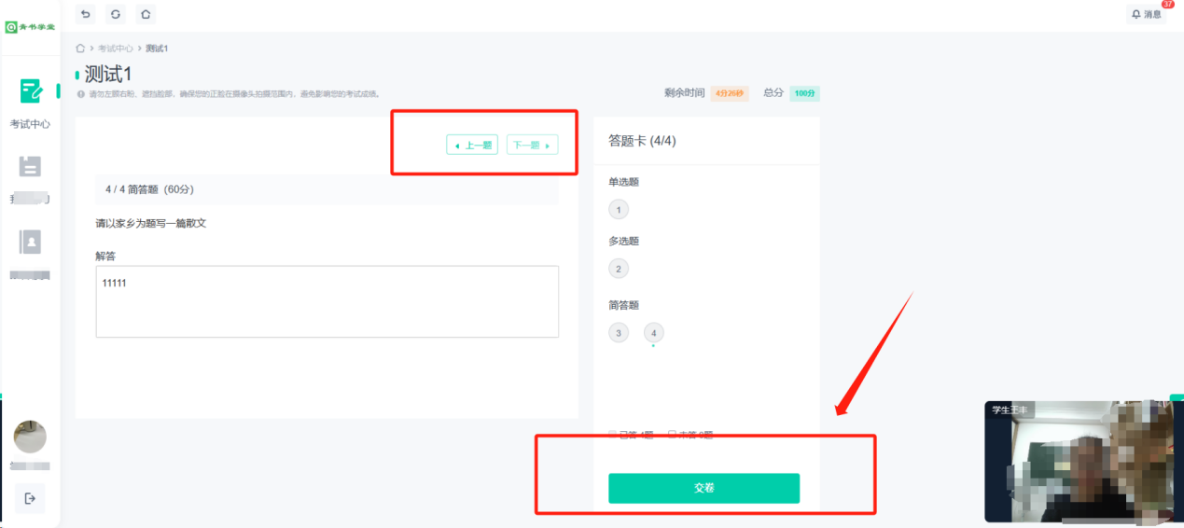
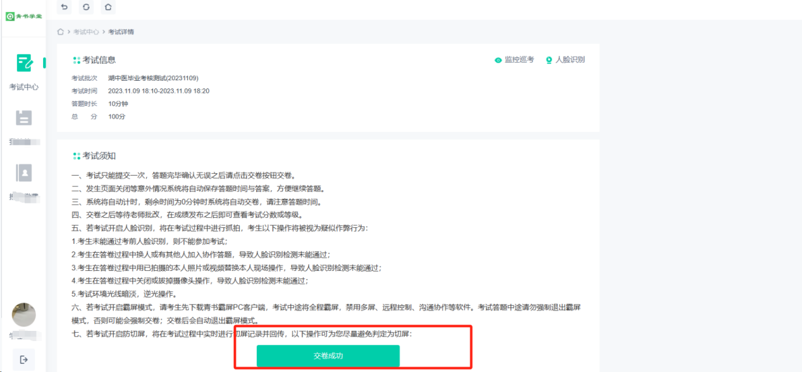

- 查看成绩
考试完成以后，根据考试通知中的成绩查询时间，登录平台，点击【考试信息】-【我的考试】，即可查看成绩。
